СОГЛАСОВАН  на заседании педагогического совета  МБОУ –Долботовская СОШ  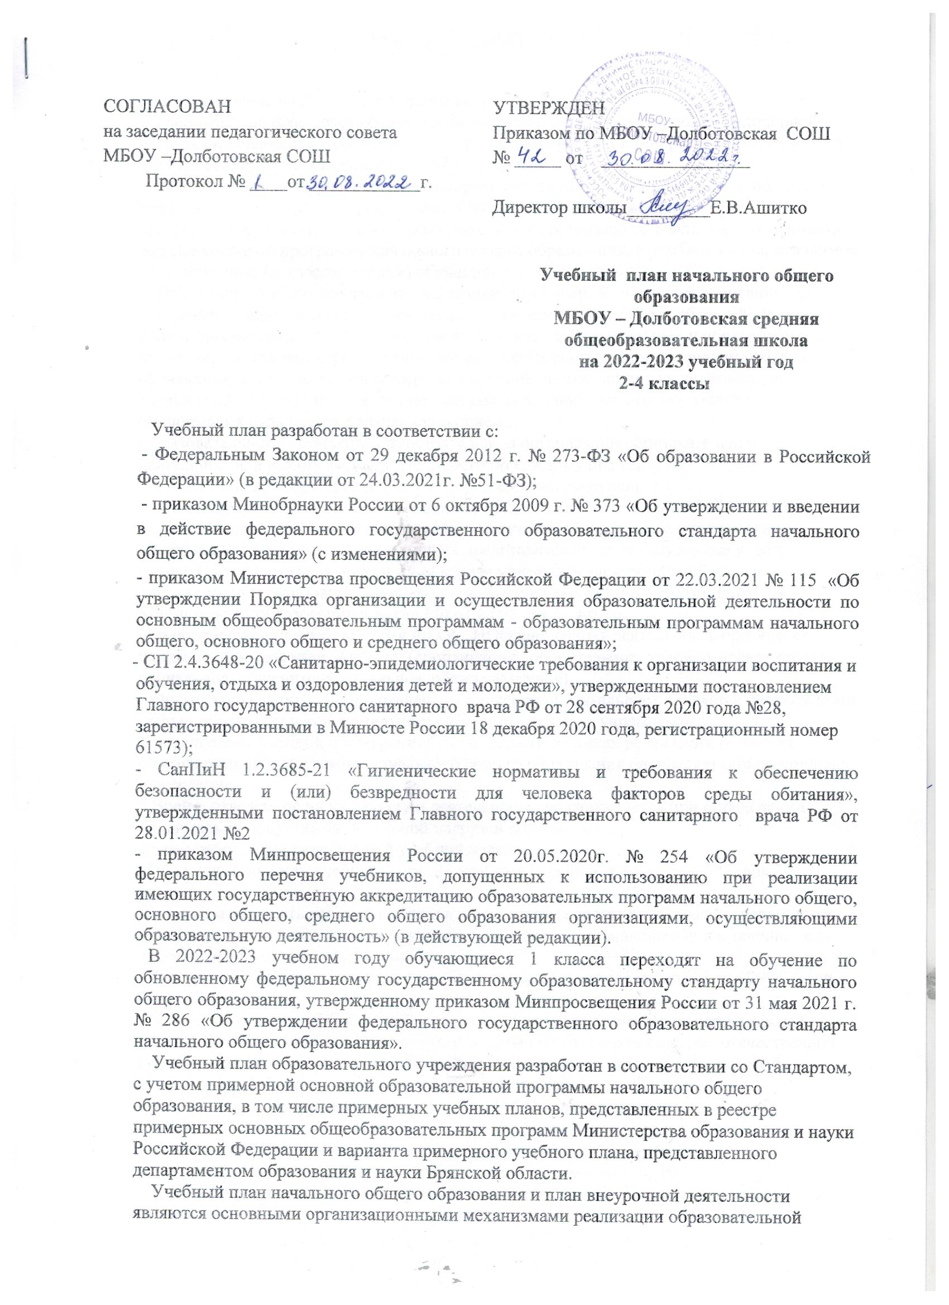  Протокол № ____от ____________г. | УТВЕРЖДЕН  Приказом по МБОУ –Долботовская СОШ  № _____ от ________________  Директор школы_________Е.В.Ашитко  Учебный план начального общего образования  МБОУ – Долботовская средняя общеобразовательная школа  на 2022-2023 учебный год  2-4 классы
Учебный план разработан в соответствии с:
- Федеральным Законом от 29 декабря 2012 г. № 273-ФЗ «Об образовании в Российской Федерации» (в редакции от 24.03.2021г. №51-ФЗ);
- приказом Минобрнауки России от 6 октября 2009 г. № 373 «Об утверждении и введении в действие федерального государственного образовательного стандарта начального общего образования» (с изменениями);
- приказом Министерства просвещения Российской Федерации от 22.03.2021 № 115 «Об утверждении Порядка организации и осуществления образовательной деятельности по основным общеобразовательным программам - образовательным программам начального общего, основного общего и среднего общего образования»;
- СП 2.4.3648-20 «Санитарно-эпидемиологические требования к организации воспитания и обучения, отдыха и оздоровления детей и молодежи», утвержденными постановлением Главного государственного санитарного врача РФ от 28 сентября 2020 года №28, зарегистрированными в Минюсте России 18 декабря 2020 года, регистрационный номер 61573);
- СанПиН 1.2.3685-21 «Гигиенические нормативы и требования к обеспечению безопасности и (или) безвредности для человека факторов среды обитания», утвержденными постановлением Главного государственного санитарного врача РФ от 28.01.2021 №2
- приказом Минпросвещения России от 20.05.2020г. № 254 «Об утверждении федерального перечня учебников, допущенных к использованию при реализации имеющих государственную аккредитацию образовательных программ начального общего, основного общего, среднего общего образования организациями, осуществляющими образовательную деятельность» (в действующей редакции).
В 2022-2023 учебном году обучающиеся 1 класса переходят на обучение по обновленному федеральному государственному образовательному стандарту начального общего образования, утвержденному приказом Минпросвещения России от 31 мая 2021 г. № 286 «Об утверждении федерального государственного образовательного стандарта начального общего образования».
Учебный план образовательного учреждения разработан в соответствии со Стандартом, с учетом примерной основной образовательной программы начального общего образования, в том числе примерных учебных планов, представленных в реестре примерных основных общеобразовательных программ Министерства образования и науки Российской Федерации и варианта примерного учебного плана, представленного департаментом образования и науки Брянской области.
Учебный план начального общего образования и план внеурочной деятельности являются основными организационными механизмами реализации образовательной программы начального общего образования.
Учебный план фиксирует общий объем нагрузки, максимальный объем аудиторной нагрузки обучающихся, состав и структуру предметных областей, распределяет учебное время, отводимое по классам и учебным предметам.
Обязательная часть учебного плана определяет состав учебных предметов обязательных предметных областей, которые должны быть реализованы вовсех имеющих государственную аккредитацию образовательных организациях, реализующих основную образовательную программу начального общего образования, и учебное время, отводимое на их изучение по классам (годам) обучения.
Иностранный язык, изучаемый во 2 классе- немецкий, в3-4 классах, – английский.
В учебном плане предусмотрены часы для изучения предметных областей «Родной язык и литературное чтение на родном языке», как самостоятельных и обязательных для изучения, по заявлению родителей (законных представителей) несовершеннолетних обучающихся при приеме (переводе) на обучение по имеющим государственную аккредитацию образовательным программам начального общего образования (информация включается в заявление о приеме).
Образовательное учреждение самостоятельно в организации образовательной деятельности, ввыборе видов деятельности по каждому предмету (проектная деятельность, практические и лабораторные занятия, экскурсии и т. д.)
Для развития потенциала обучающихся, прежде всего одаренных детей и детей с ограниченными возможностями здоровья, могут разрабатываться с участием самих обучающихся и их родителей (законных представителей) индивидуальные учебные планы. Образовательная организация вправе применять электронное обучение, дистанционные образовательные технологии в порядке, установленном приказом Министерства образования и науки РФ от 23.08.2017г. №816.
В соответствии с требованиями ФГОС НОО внеурочная деятельность организуется по направлениям развития личности (спортивно-оздоровительное, духовно-нравственнное, социальное, общеинтеллектуальное, общекультурное).
Организация занятий по направлениям внеурочной деятельности является неотъемлемой частью образовательной деятельности в образовательном учреждении.
Чередование учебной и внеурочной деятельности в рамках реализации основной образовательной программы начального общего образования определяет образовательное учреждение.
Время, отведенное на внеурочную деятельность, не учитывается при определении максимально допустимой недельной нагрузки обучающихся.
Режим работы - по пятидневной учебной неделе.
Продолжительность учебного года: 33 учебные недели для 1 класса и 34 – для 2-4 классов.
Продолжительность каникул в течение учебного года составляет 30 календарных дней, летом – не менее 8 недель. Для обучающихся 1 класса устанавливаются в течение года дополнительные недельные каникулы.
Количество учебных занятий за 4 учебных года не может составлять менее 2904 часов и более 3345 часов.
В целях изучения особенностей региона, его места в истории многонациональной России, вклада в становление и развитие российской государственности, отечественной промышленности, науки и культуры изучение модульного курса «Брянский край» вводится при формировании плана внеурочной деятельности:
1 класс – курс внеурочной деятельности «Азбука родного края»;
2 класс - курс внеурочной деятельности «Природа родного края»;
3 класс - курс внеурочной деятельности «История родного края»;
4 класс - курс внеурочной деятельности «Культура родного края».

На изучение физической культуры отводится 2 часа, третий час реализуется за счет посещения обучающимися школьного спортивного клуба.
Промежуточная аттестация проводится в соответствии с Положением школы о порядке, формах и периодичности текущего контроля успеваемости и промежуточной аттестации обучающихся МБОУ – Долботовская СОШ по итогам учебного года в сроки, установленные календарным учебным графиком школы.

Учебный план начального общего образования
МБОУ – Долботовская средняя общеобразовательная школа
на 2022-2023 учебный год
недельный/ годовой
Предметные области | учебные предметы  классы | Количество часов в неделю /год |  |  |  | Всего
 |  | 1  2021-2022 уч.г. | 2 | 3 | 4
Обязательная часть
Русский язык и литературное чтение | Русский язык | 5/ 165 | 5/ 170 | 5/ 170 | 5/4¹ /153 | 19,5/ 658
 | Литературное чтение | 4/ 132 | 4/ 136 | 4/ 136 | 4/3² 119 | 15,5/ 523
Родной язык и литературное чтение на родном языке | Родной язык | 0,5/16 | 0,5/17 | 0,5/17 | 0,5/17 | 2/ 67
 | Литературное чтение на родном языке | 0,5/17 | 0,5/17 | 0,5/17 | 0,5/17 | 2/ 68
Иностранный язык | Иностранный язык | – | 2/ 68 | 2/ 68 | 2/68 | 6/204
Математика и информатика | Математика | 4/ 132 | 4/ 136 | 4/ 136 | 4/136 | 16/ 540
Обществознание и естествознание (Окружающий мир) | Окружающий мир | 2/ 66 | 2/ 68 | 2/ 68 | 2/68 | 8/ 270
Основы религиозных культур и светской этики | Основы религиозных культур и светской этики | – | – | – | 1/34 | 1/34
Искусство | Музыка | 1/33 | 1/ 34 | 1/ 34 | 1/ 34 | 4/ 135
 | Изобразитель-  ное искусство | 1/33 | 1/ 34 | 1/ 34 | 1/ 34 | 4/ 135
Технология | Технология | 1/33 | 1/ 34 | 1/ 34 | 1/ 34 | 4/ 135
Физическая культура | Физическая культура | 2/66 | 2/68 | 2/68 | 2/68 | 8/270
Итого: |  | 21/ 693 | 23/ 782 | 23/ 782 | 23/ 782 | 90/3039
Часть, формируемая участниками образовательных отношений  (5-дневная учебная неделя) |  | 0 | 0 | 0 | 0 | 0
Максимально допустимая годовая нагрузка(5-дневная учебная неделя) |  | 21/ 693 | 23/ 782 | 23/ 782 | 23/ 782 | 90/3039
Запись «5/4» означает, что на изучение учебного предмета в одну неделю отводится 5 часов, в другую –4часа
²Запись «4/3» означает, что на изучение учебного предмета в одну неделю отводится 4 часов, в другую –3часа.

Формы промежуточной аттестации
Предметные области | учебные предметы  классы | Классы
 |  | 1 | 2 | 3 | 4
Русский язык и литературное чтение | Русский язык | диктант | диктант | диктант | диктант
 | Литературное чтение | тест | тест | тест | тест
 | Родной язык | диктант | диктант | диктант | диктант
 | Литературное чтение на родном языке | тест | тест | тест | тест
Иностранный язык | Иностранный язык |  | тест | тест | тест
Математика и информатика | Математика | КР | КР | КР | КР
Обществознание и естествознание (Окружающий мир) | Окружающий мир | тест | тест | тест | тест
Основы религиозных культур и светской этики | Основы религиозных культур и светской этики |  |  |  | тест
Искусство | Музыка | тест | тест | тест | тест
 | Изобразитель-  ное искусство | тест | тест | тест | тест
Технология | Технология | тест | тест | тест | тест
Физическая культура | Физическая культура | сдача нормати-  вов | сдача нормати-  вов | сдача нормати-  вов | сдача нормати-  вов
КР – контрольная работа

